PEMERINTAH PROVINSI DAERAH KHUSUS IBUKOTA JAKARTA
DINAS PARIWISATA DAN EKONOMI KREATIF
Bidang Data, Informasi dan Pengembangan Destinasi

LAPORAN PELAKSANAAN TUGAS TENAGA AHLI
Kegiatan Penyediaan dan Pengelolaan Data Statistik Pariwisata Jakarta — Tahun Anggaran 2026
Nama Tenaga Ahli | [Nama Tenaga Ahli]
NIK / No. Kontrak | [NIK / No. Kontrak]
Jabatan / Posisi | Tenaga Ahli BI Developer 1 (Junior)
Kualifikasi | S1 Sistem Informasi/Teknik Informatika/Ilmu Komputer/Statistik, pengalaman minimal 5 tahun
Periode Laporan | Bulan ke-2 (Laporan Bulanan Kedua)
Sub Kegiatan | Perencanaan Daya Tarik Wisata Provinsi
Lokasi | Provinsi DKI Jakarta

I. PENDAHULUAN
Laporan ini merupakan laporan bulanan kedua atas pelaksanaan kegiatan Penyediaan dan Pengelolaan Data Statistik Pariwisata Jakarta Tahun Anggaran 2026. Bila bulan pertama difokuskan pada pembangunan fondasi data indikator awal dan dashboard percontohan, maka bulan kedua difokuskan pada tiga hal: (1) mengoperasikan platform data pariwisata secara mandiri melalui infrastruktur milik Dinas (dapat diakses pada dispar.rantai.dev), lepas dari ketergantungan layanan pihak ketiga; (2) memperluas cakupan data melalui pengumpulan (crawl) data baru — wisata ramah muslim/halal, wisatawan mancanegara, kuliner, serta seni dan pertunjukan sebagai pendukung indikator Global City Index (GCI) dimensi Pengalaman Budaya; dan (3) memperkuat kualitas data yang sudah ada, khususnya pengayaan (enrichment) lokasi event menjadi alamat, titik koordinat, dan sumber yang terverifikasi.
Sebagai BI Developer, tenaga ahli bertanggung jawab membangun dashboard interaktif indikator pariwisata, menyusun visualisasi yang konsisten dengan definisi data, serta menyediakan fitur peta, penyaringan, dan ekspor bagi pengguna di lingkungan Dinas.
II. URAIAN TUGAS
Sesuai Kerangka Acuan Kerja (KAK) kegiatan, uraian tugas untuk posisi ini adalah sebagai berikut:
a. Mengkonfigurasi koneksi Dashboard ke database melalui semantic layer/metadata MDM;
b. Membangun dashboard interaktif (overview pariwisata, kunjungan wisatawan, akomodasi, destinasi, kontribusi ekonomi, dan dashboard tematik lainnya);
c. Menyusun visualisasi yang konsisten dengan standar metadata dan definisi data;
d. Mengatur akses pengguna, jadwal refresh data, dan pemeliharaan dashboard;
e. Menyusun panduan pemanfaatan dashboard bagi pengguna di lingkungan Dinas.
III. PELAKSANAAN PEKERJAAN BULAN INI
Pada bulan kedua, tenaga ahli membangun tiga dashboard indikator GCI dimensi Pengalaman Budaya — Kuliner (Michelin), Seni & Pertunjukan (lengkap peta venue), dan Wisatawan Mancanegara — beserta ringkasan, grafik, peta, filter, dan ekspor data. Realisasi terhadap uraian tugas:
Uraian Tugas (KAK) | Realisasi Bulan Ini
Koneksi dashboard ke sumber data | Menghubungkan dashboard ke basis data mandiri melalui lapisan metadata; setiap kartu/grafik menautkan sumber ke katalog dataset agar dapat ditelusuri.
Dashboard interaktif tematik | Membangun dashboard Kuliner (Michelin), Seni & Pertunjukan, dan Wisatawan Mancanegara pada dimensi Pengalaman Budaya, lengkap kartu ringkasan, tren bulanan, komposisi negara, dan peringkat kecamatan/venue.
Peta venue & visualisasi geospasial | Menambahkan peta interaktif (Leaflet) venue seni & pertunjukan berbasis titik koordinat hasil geocoding, sehingga sebaran lokasi dapat dibaca langsung pada peta.
Visualisasi konsisten dengan definisi | Menyelaraskan angka dashboard dengan definisi metadata (mis. penanda sumber & periode data); memakai pustaka grafik yang seragam untuk keterbacaan.
Filter, pencarian & ekspor | Menyediakan filter tahun/kategori/wilayah, pencarian, serta tombol unduh CSV dan XLSX pada setiap dataset agar mudah dimanfaatkan pengguna Dinas.

IV. BUKTI PELAKSANAAN
Bukti berupa tangkapan layar tiga dashboard indikator Pengalaman Budaya yang dibangun bulan ini.
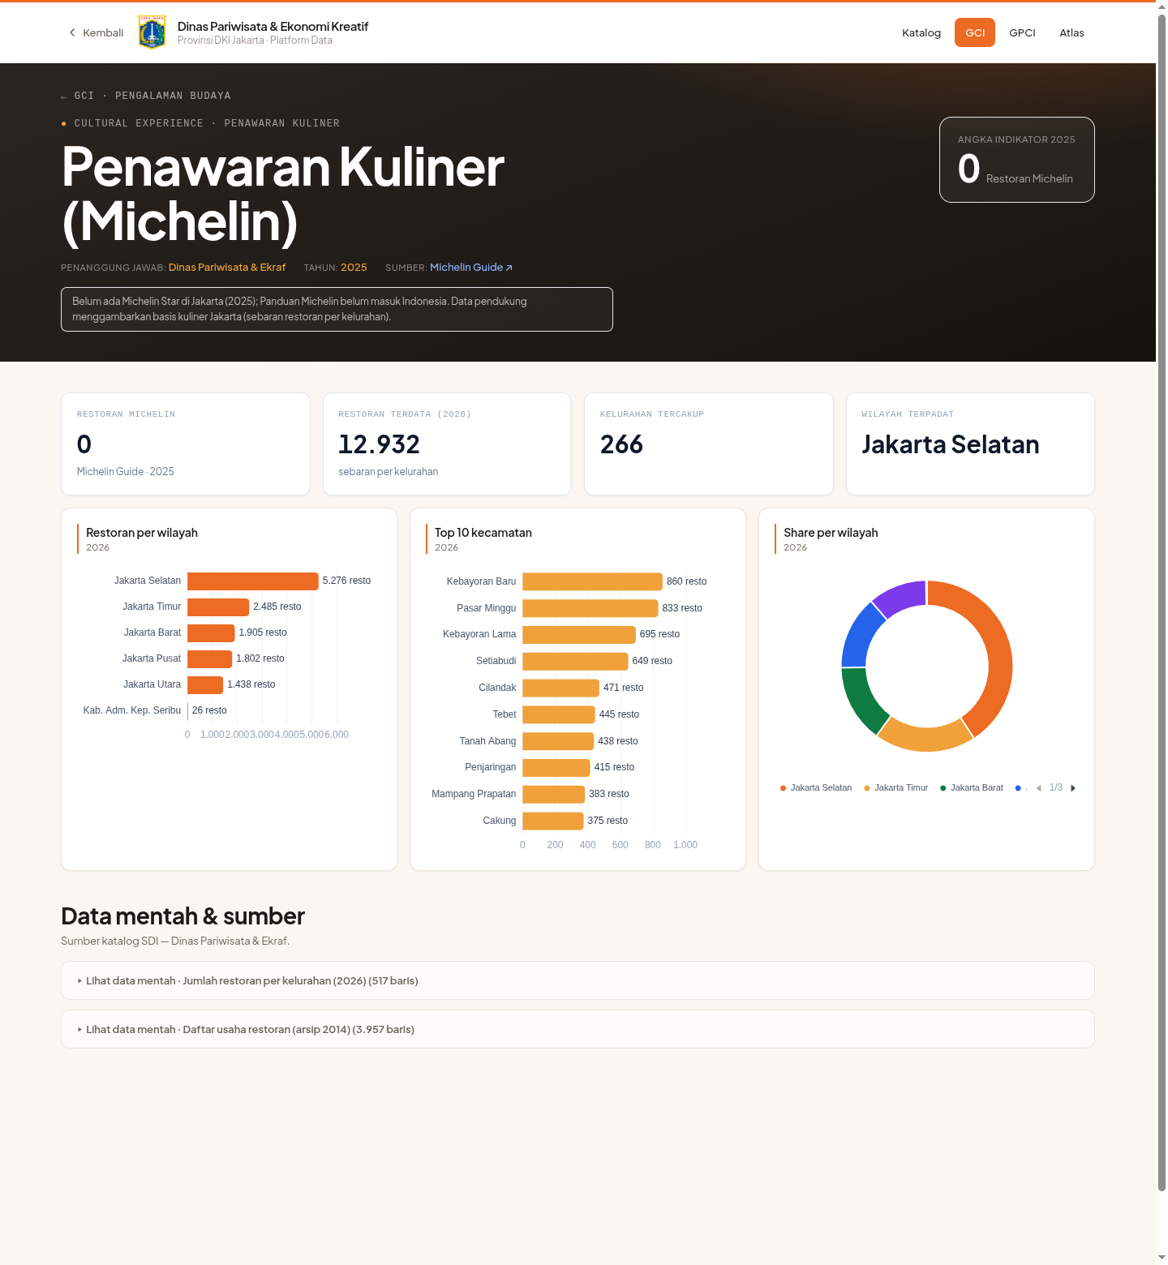
Gambar 1. Dashboard Kuliner (Michelin) — ringkasan, restoran per wilayah, Top-10 kecamatan, dan komposisi wilayah.
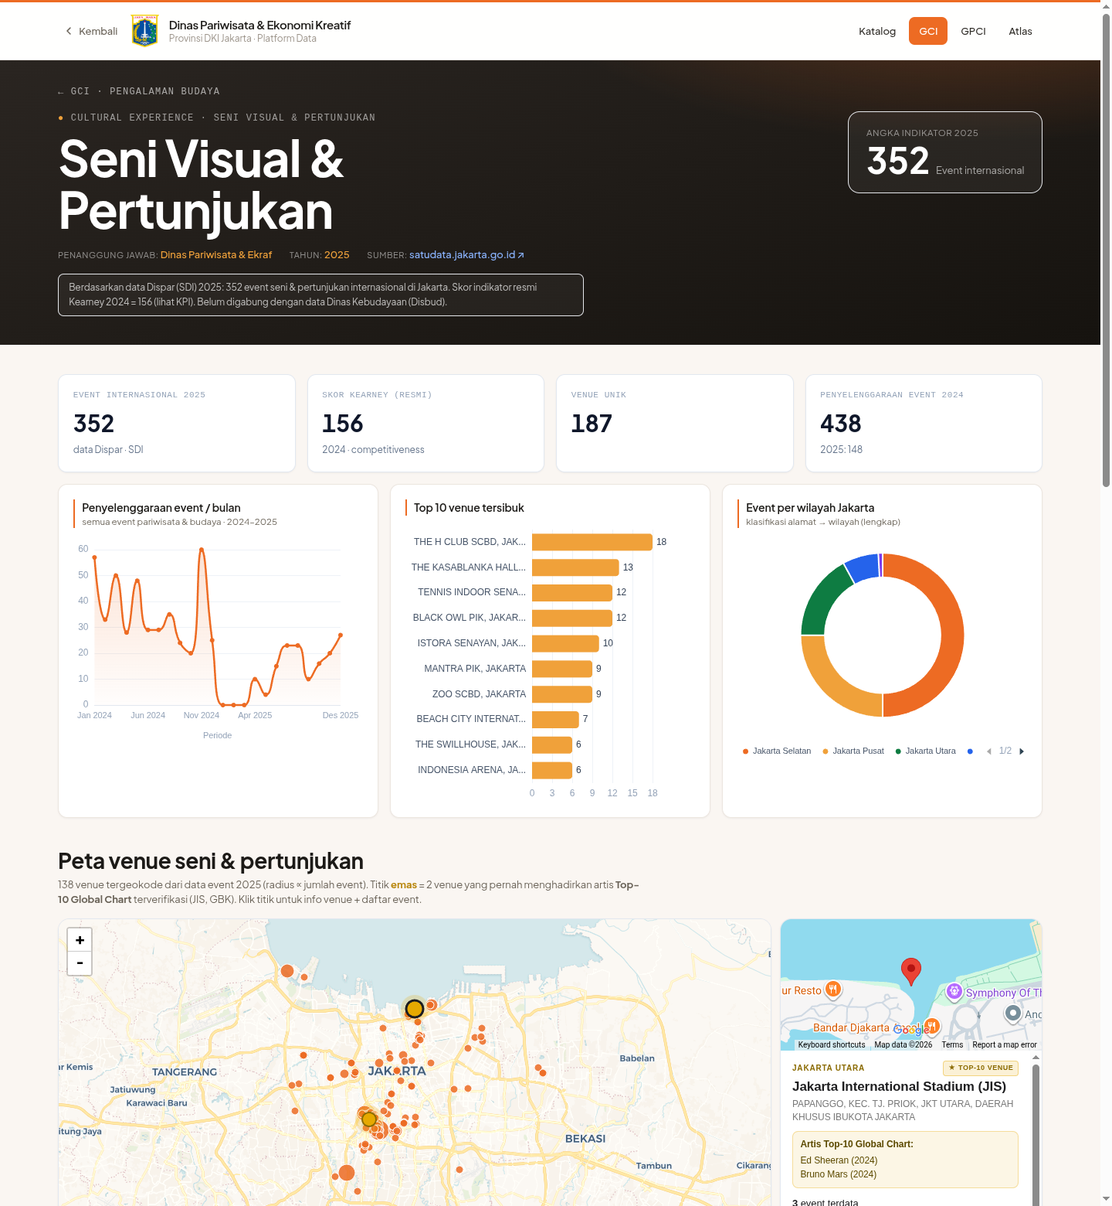
Gambar 2. Dashboard Seni & Pertunjukan — ringkasan, tren event/bulan, Top-10 tempat, dan peta venue interaktif (Leaflet).
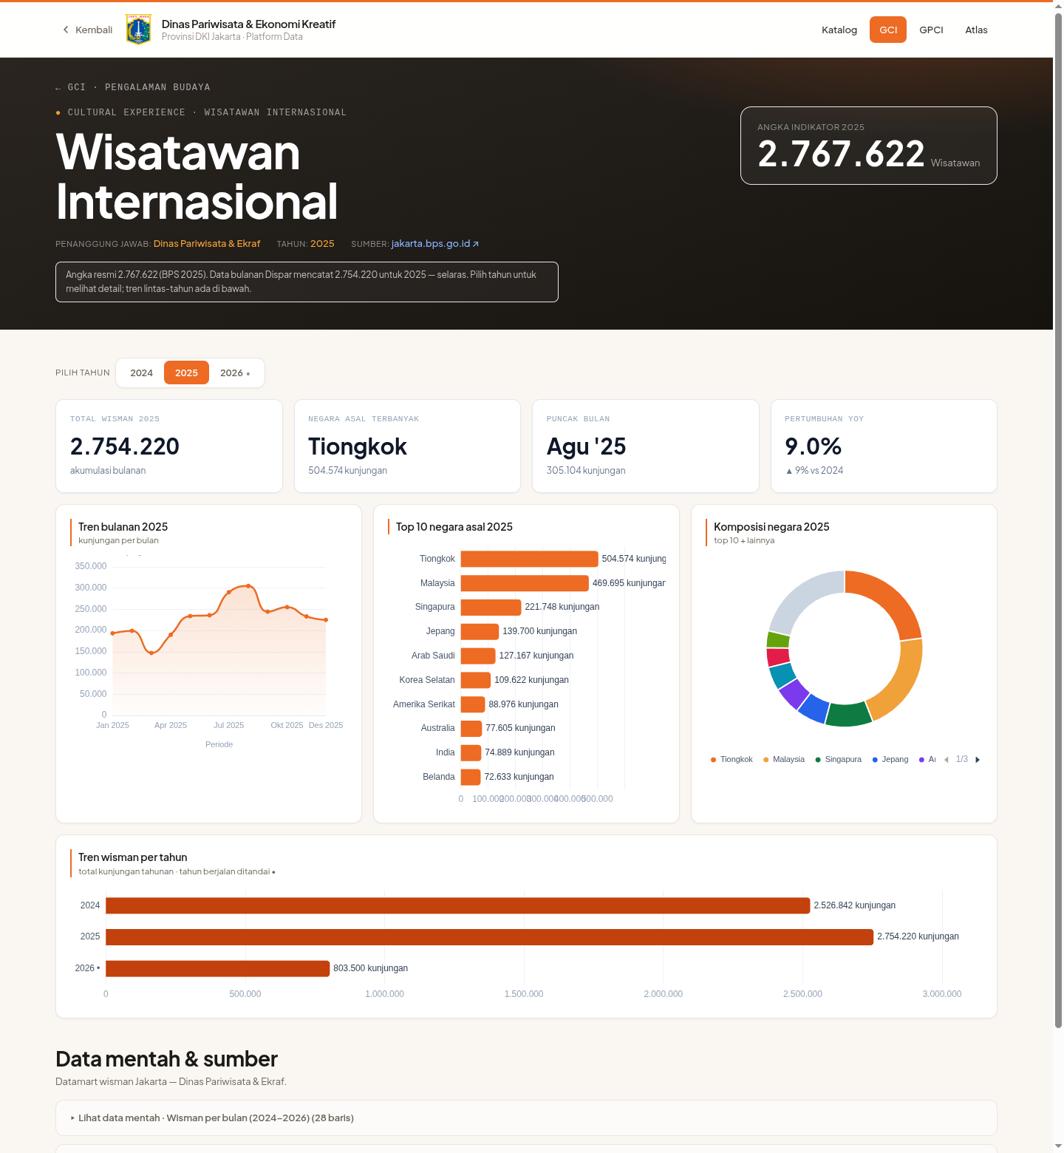
Gambar 3. Dashboard Wisatawan Mancanegara — 2,76 juta kunjungan, tren bulanan, Top-10 negara, dan komposisi negara.
V. RENCANA TINDAK LANJUT — PENGEMBANGAN PLATFORM AI-DATA
Sebagai kelanjutan, tim melanjutkan pengembangan Jakarta Tourism Intelligence Platform — satu fondasi AI-Data yang menggabungkan lima kemampuan inti: Data Gathering, Lakehouse Making, Dashboarding, AI Analyst, dan Policy Insight Layer. Pada bulan kedua ini, kemampuan Dashboarding dan Data Gathering telah mulai terwujud nyata dan berjalan di atas infrastruktur milik Dinas; tahap berikutnya menyiapkan lapisan AI Analyst agar pengguna dapat bertanya langsung kepada data dengan jawaban yang tetap dapat diaudit.
Pada pengembangan platform, BI Developer berperan memperluas lapisan Dashboarding menjadi indikator strategis penuh (destinasi, event & MICE, okupansi hotel, sentimen, efektivitas promosi) serta menyiapkan integrasi dengan AI Analyst agar pengguna dapat bertanya langsung kepada data.
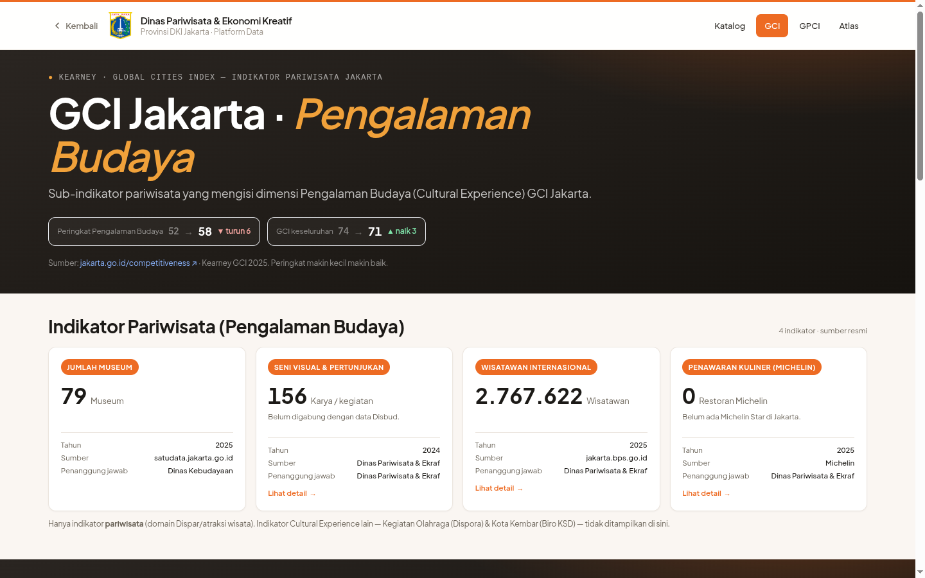
Gambar 4. Dimensi Pengalaman Budaya sebagai kerangka penataan dashboard indikator GCI pariwisata.
VI. PENUTUP
Tiga dashboard indikator GCI Pengalaman Budaya telah dibangun, dapat diakses, dan dilengkapi peta serta ekspor data. Tahap berikutnya adalah menambah dashboard tematik dan menautkannya dengan lapisan AI Analyst.

Mengetahui,  Pejabat Pembuat Komitmen | Jakarta, ......................... 2026  Tenaga Ahli yang bersangkutan
( Bima Agung ) | ( [Nama Tenaga Ahli] )
NIP. 197907162011011008 | Tenaga Ahli BI Developer 1 (Junior)

